**Limites de fonctions**

1. **Limite d’une fonction en l’infini**

Dans toute cette partie, désigne la courbe représentative de la fonction dans un repère quelconque du plan.

1. **Limite finie en l’infini**

***Définition***

Soit une fonction définie au moins sur un intervalle de du type .

La fonction a pour limite en si ……………………………………………………………...

……………………………………………………………………………………………

On note alors :

**Exemple**

Soit la fonction définie sur par . On a

En effet, l’inverse de se rapproche de à mesure que augmente.

Soit un intervalle ouvert tel que . Alors, sera toujours dans pour assez grand. Graphiquement, aussi étroite que soit une bande parallèle à la droite d’équation et qui la contient, il existe toujours une valeur de au delà de laquelle ne sort plus de cette bande.

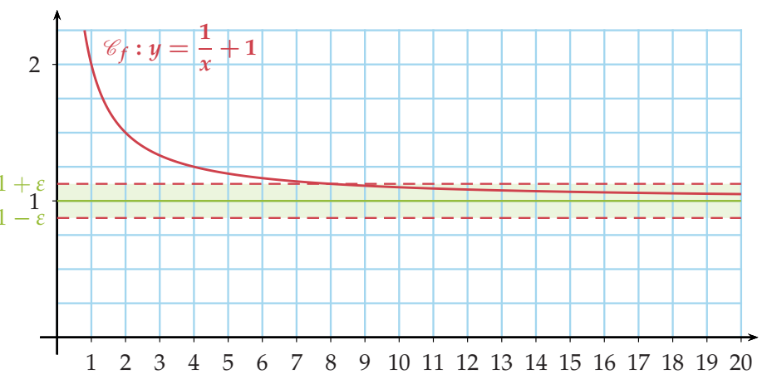

***Définition : Asymptote horizontale***

La droite d’équation est ………………………… à en si

***Remarque :*** On définit de façon analogue qui caractérise une asymptote horizontale à en d’équation

**Exemple**

On a vu précédemment que On a aussi

Donc, la droite d’équation est ………………………………… à la courbe en et en .

1. **Limite infinie en l’infini**

***Définition***

La fonction a pour limite en si tout intervalle de du type contient ………….

…………………………………………………….

On note alors :

**Exemple**

Soit la fonction racine carrée. On a

En effet, devient aussi grand que l’on veut à mesure que augmente.

Soit un intervalle ouvert . Alors, sera toujours dans pour assez grand.

Graphiquement, si on considère le demi-plan supérieur de frontière une droite d’équation , il existe toujours une valeur de au delà de laquelle ne sort plus de ce demi-plan.

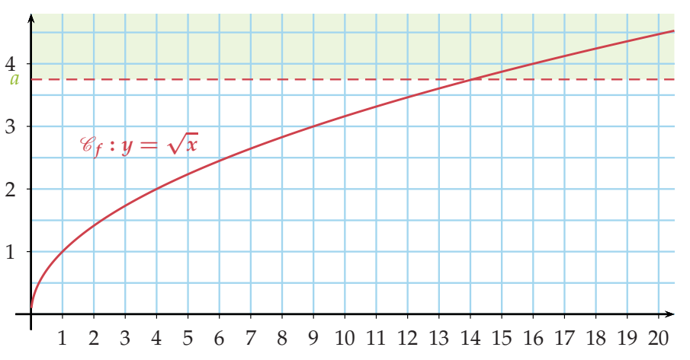

* On définit de façon analogue :……………………………………………………………………..
* Il existe des fonctions qui n’admettent pas de limite en l’infini. Par exemple, les fonctions ……….. et …………………. n’admettent de limite ni en , ni en .
* Une fonction qui tend vers lorsque tend vers n’est ………………………………...

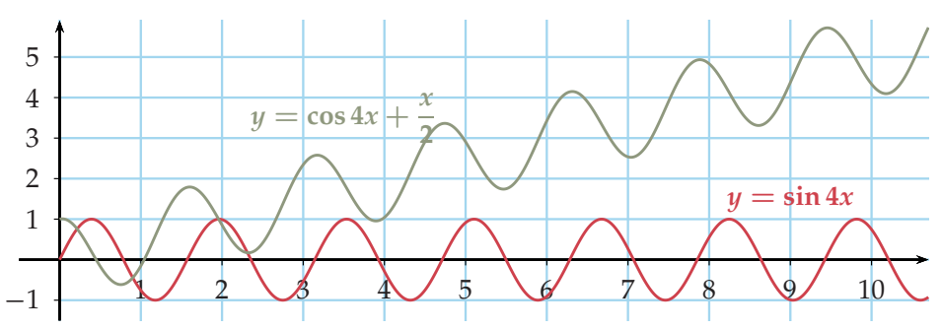

* **Méthode 1 – Déterminer une limite en l’infini (page 53)**

1. **Limite d’une fonction en une valeur réelle**

Soit une fonction définie sur un ensemble ( est un intervalle ou une réunion d'intervalles) et un réel appartenant à ou étant une borne de .

***Définition - Limite infinie***

On dit que tend vers quand tend vers et on note lorsque tout intervalle de la forme ; contient pour suffisamment proche de dans . C'est-à-dire que pour tout réel il existe un intervalle ouvert contenant tel que si alors .

Remarque

On définit de la même manière que tend vers quand tend vers , quand tout intervalle de la forme contient pour assez proche de .

***Définition - Limite finie ou infinie à gauche ou à droite***

* On dit que admet une limite à gauche de et on note lorsque admet une limite quand tend vers avec .
* On dit que admet une limite à droite de et on note lorsque admet une limite quand tend vers avec

Remarques

➀ On écrit aussi pour la limite à gauche et pour la limite à droite.

➁ Les limites à droite et à gauche peuvent être …………………………..

➂ Dans le cas où est définie en et où les limites à droite et à gauche sont égales alors la limite (tout court) est et dans le cas où n'est pas définie en et où les limites à droite et gauche sont égales, la limite existe et est égale à la limite ……………………………….

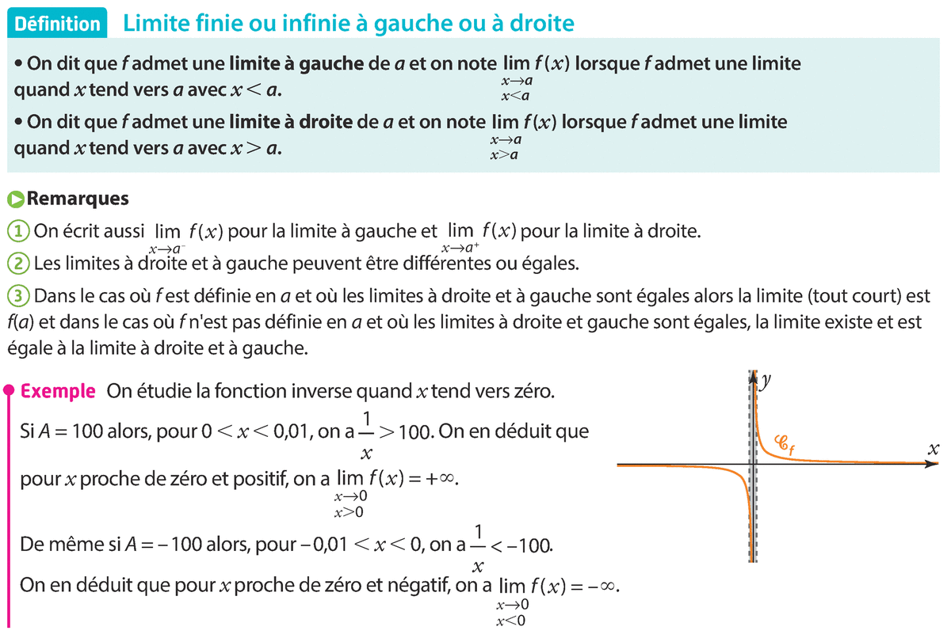**Exemple**

On étudie la fonction inverse quand tend vers zéro.

Si alors, …………………………………………………………

…………………………………………………………………………….

On en déduit que pour proche de zéro et positif, on a

De même si alors, ……………………………………………

……………………………………………………………………………..

On en déduit que pour proche de zéro et négatif, on a

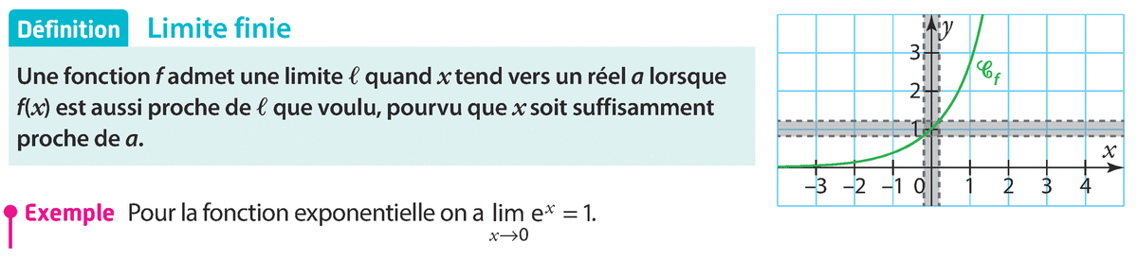

***Définition - Limite finie***

Une fonctionadmet une limite quand tend vers un réel lorsque est ………………………………………………………………..

……………………………………………..

**Exemple**

Pour la fonction exponentielle on a

* **Méthode 2 – Conjecturer une limite en un réel (page 55)**

***Définition - Asymptote verticale***

Si la limite à gauche ou/et à droite de quand tend vers est infinie alors on dit que ………………….

………………………………………………………………………………………………………………….

**Exemple**

La courbe représentative de la fonction inverse admet une asymptote verticale d'équation ……………….

C'est-à-dire que la courbe se ………………………de la droite pour assez proche de …………………. comme on le voit sur la courbe de la fonction inverse.

* **Méthode 3 – Conjecturer la présence d’asymptotes (page 55)**

1. **Limite des fonctions de référence**

***Propriétés – Limite des fonctions de référence***

|  |  |  |  |  |
| --- | --- | --- | --- | --- |
| **Fonction inverse** |  |  |  |  |
| **Fonction puissance** |  |  |  |  |
| **Fonction exponentielle** |  |  |  |  |
| **Fonction racine carrée et racine carrée inverse** |  |  |  |  |

1. **Opérations sur les limites**

***Propriété - Limite d’une somme, d’un produit et d’un quotient de deux fonctions***

* Limite d’une somme :



* Limite d’un quotient :

|  |  |  |
| --- | --- | --- |
|  |  |  |
|  |  |  |
|  |  |  |
|  |  |  |
|  |  |  |
|  |  |  |

* peut signifier ou . Les règles du signe d’un produit ou d’un quotient demeurent.
* Pour la limite de la différence , on considère la limite de la somme .
* Les quatre lignes grises des tableaux correspondent aux quatre cas d’indétermination :

……………………………………………………………………………………………….

Plusieurs techniques seront vues pour lever une indétermination.

**Exemple**

Soit définie sur *. Calculons .

………………………………………………………………………………………………………………

* **Méthode 4 – Déterminer des limites à l’aide des opérations sur les limites (page 59)**

1. **Limite d’une fonction composée**
2. **Fonction composée**

Une composée de deux fonctions correspond à un ……………………. de deux fonctions l’une après l’autre.

Par exemple, composons la fonction suivie de . On peut ainsi schématiser :

Cependant, on voit que la fonction ne peut s’appliquer que si l’ensemble des images par la fonction est inclus dans ………………………………………...

Ainsi, pour appliquer ici la racine carrée, il faut que c’est-à -dire que

La composée existe donc dans le schéma suivant où on précise les ensembles de départ et d’arrivée pour :

En composant suivie de , on a ainsi défini sur la fonction .

***Définition***

Soit une fonction définie sur et à valeurs dans , et soit une fonction définie sur .

**La composée de** **suivie de** est la fonction notée définie sur par .

**Remarque :** Il ne faut pas confondre et qui sont, en général, différentes.

**Exemple**

En reprenant et de l’exemple précédent, définissons .

La composée de suivie de est possible en partant de l’ensemble de définition de :

En composant suivie de , on a ainsi défini sur la fonction .

1. **Théorème de composition des limites**

***Théorème***

Soit la composée de la fonction suivie de et , et trois réels ou .

**Exemple**

Déterminons la limite en de la fonction de l’exemple précédent.

La composée de suivie de est définie sur .

Or, (par somme) et (limite de référence).

Donc, d’après le théorème de composition,

* **Méthode 6 – Utiliser les compositions de fontions (page 59)**

1. **Limites et comparaison**
2. **Théorème de comparaison**

***Théorème***

Soit et deux fonctions telles que sur un intervalle de .



Soit et deux fonctions telles que sur un intervalle de .

Soit et deux fonctions telles que sur un intervalle de et .

**Exemple**

Déterminons la limite en de .

1. **Théorème d’encadrement dit « des gendarmes » ou « sandwich »**

***Théorème***

Soit deux réels et et trois fonctions , et telles que, pour , on a .

Si , alors

**Remarques :**

On a, comme pour le théorème de comparaison précédent, deux théorèmes analogues lorsque tend vers et lorsque tend vers un réel .

**Exemple**

Déterminons la limite en de

* **Méthode 5 – Utiliser les théorèmes d’encadrement et de comparaison (page 59)**